H21年7月12日 アーリーバード 飯渕 由美

「麺めん」はこうして食べよう！
＜「麺」の食べ方レッスン＞

つるつるのどごしの良い麺は、つい麺ばかり食べて、たんぱく質源や野菜類が不足したり、塩分を多くとりすぎたりなどしがちです。今日は一皿で適正なカロリーを保ち栄養バランスの良い麺料理をご紹介します。

- 一皿で主食・主菜・副菜 をそろえよう！
- 主食は麺、主菜は（魚介類・肉類・卵・豆腐や大豆製品）、副菜の野菜は100g～150gほど食べよう！
- 乾麺１人分・・と言われている 100ｇ（１把）はごはんにするとコンビニおにぎり２個半分。
＊早食いにならないよう気をつけよう！よくかむような食材を加えて、具沢山で、満腹感も栄養バランスもとれるような工夫をしましょう。

１、もやし焼きそば海鮮あんかけ ２、レタス包みお好みそうめん ３、つるり！シャキシャキ大根麺
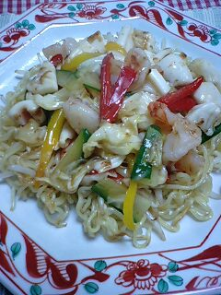
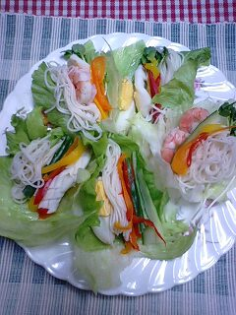 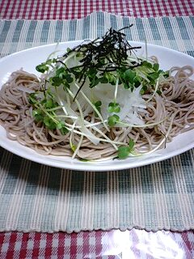
（作り方）
１．もやし1/3袋と蒸し中華めんをボールに入れてごま油小１をよくまぶしておく。フライパンを弱火にかけてこれを全面に広げ焼き色がつくまで３～４分焼き、裏返しにしてさらに３～４分焼き器に盛る。好みの野菜やエビ・いかなどフライパンで炒め、コンソメ・塩・こしょうで味付けし、水適宜と水溶き片栗粉でとろみをつけ、焼きそばにかける。

２．レタスは洗って縦横10cmぐらいの大きさに切り、茹でたそうめん・茹でエビ・ゆでたまご・カイワレ
パプリカピーマン・きゅうりなど好きな具をその上にのせる。手巻きの要領でレタスで具を包みたれをつけて食べる。たれもお好みで。豆板醤入り辛味噌、ナンプラー・砂糖・酢などのエスニックたれ、スィートチリソースなど。

３．大根（１人分80g）は10cm長さの千切りにし片栗粉大１をよくまぶす。沸騰したお湯にこれを入れ１分ほどゆでる。ザルにあけお湯を切り、冷たい水をいれたボールにザルごと入れ大根を冷やす。
これを茹でたそばの上にのせ、カイワレきざみのりを盛り付ける。めんつゆにつけても、上からかけてもどちらでもよい。主菜はゆでたまごでもどうぞ。

